
~~展愛佈告欄~~
南台中家扶中心展愛隊第40期
指導老師：林冠惟 隊長：王志誠 編輯：文書組

第11407號
展愛月訊

🎯 志工手冊辦理與制度說明

親愛的志工夥伴您好：
為因應衛福部志願服務系統規定，以及保障志工權益與中心營運需求，中心將全面推動志工取得志願服務手冊，敬請配合以下事項：

✅ 一、辦理資格與流程
成為具認證資格的志工，請完成以下兩項訓練課程：

(1)志願服務基礎訓練（社會福利類）
(2)志願服務特殊訓練（社會福利類）
→ 完成後提供給我(冠惟老師)上課證書，向縣市政府社會局/社會處申請志願服務手冊。

📌 二、制度新規：未具手冊不得列冊
根據衛福部最新規定，所有志工皆須持有手冊方可列入系統。
未取得手冊者，系統將無法繼續登錄時數，僅能以「離隊」處理，將無法參與：

(1)縣市政府/衛福部年度表揚與獎勵
(2)志工榮譽卡申請
(3)志工保險登錄作業

🌟 三、取得手冊的好處
(1)可累積志願服務時數，爭取表揚與申請志工榮譽卡
(2)志工使用單位（中心）可獲市府補助全年志工意外保險
📍 若無手冊者，保險需自籌，將造成中心經費上很大的壓力

🆕 四、新志工制度
自即日起，新加入志工建議先完成訓練並取得手冊後，再正式加入服務行列，以符合制度規範並保障雙方權益。

※恭喜 素卿 當選下任(41期)隊長
※恭喜 子鈴 當選下任(41期)副隊長

2025年06月份服務累積時數
2025年06月服務時數累積
行政組、文書組服務時數
  組別 | 姓名 | 訓練  時數 | 服務  時數 | 1月 | 2月 | 3月 | 4月 | 5月 | 6月 | 7月 | 8月 | 9月 | 10月 | 11月 | 12月
  行政組 | 王志誠 | 7 | 55 | 13 | 15 | 5.5 | 14.5 | 4.5 | 2.5 | 0 | 0 | 0 | 0 | 0 | 0
  行政組 | 謝閔宇 | 7 | 26 | 4 | 3.5 | 1 | 14.5 | 2 | 1 | 0 | 0 | 0 | 0 | 0 | 0
  行政組 | 李惠如 | 7 | 54 | 9 | 15 | 10.5 | 11 | 6 | 2.5 | 0 | 0 | 0 | 0 | 0 | 0
  行政組 | 李素卿 | 6 | 34 | 9 | 10 | 0 | 7 | 5.5 | 2.5 | 0 | 0 | 0 | 0 | 0 | 0
  文書組 | 廖淑敏 | 6 | 41 | 6.5 | 5 | 8.5 | 5.5 | 7 | 8.5 | 0 | 0 | 0 | 0 | 0 | 0
  文書組 | 林玉婷 | 1 | 18 | 3 | 3 | 3 | 3 | 3 | 3 | 0 | 0 | 0 | 0 | 0 | 0
  文書組 | 蔡文祥 | 0 | 26 | 2 | 1 | 5 | 10.5 | 5.5 | 2 | 0 | 0 | 0 | 0 | 0 | 0
  文書組 | 蘇世偉 | 0 | 21 | 4 | 4 | 3 | 3 | 3 | 4 | 0 | 0 | 0 | 0 | 0 | 0
  文書組 | 劉雅淑 | 0 | 10.5 | 1 | 1 | 1 | 5.5 | 1 | 1 | 0 | 0 | 0 | 0 | 0 | 0
展一組服務時數
  組別 | 姓名 | 訓練  時數 | 服務  時數 | 1月 | 2月 | 3月 | 4月 | 5月 | 6月 | 7月 | 8月 | 9月 | 10月 | 11月 | 12月
  展一組 | 黃淑貞 | 0 | 75.5 | 1.5 | 33 | 27 | 6.5 | 6 | 1.5 | 0 | 0 | 0 | 0 | 0 | 0
  展一組 | 賴嘉彬 | 6 | 30.5 | 4 | 0 | 5.5 | 10 | 6 | 5 | 0 | 0 | 0 | 0 | 0 | 0
  展一組 | 何建國 | 6 | 43 | 9 | 1 | 10 | 16.5 | 5.5 | 1 | 0 | 0 | 0 | 0 | 0 | 0
  展一組 | 陳嶸銨 | 0 | 110.5 | 35.5 | 13 | 29 | 14 | 15 | 4 | 0 | 0 | 0 | 0 | 0 | 0
  展一組 | 林翠純 | 7 | 25 | 9 | 1 | 0 | 8.5 | 5.5 | 1 | 0 | 0 | 0 | 0 | 0 | 0
  展一組 | 李敏華 | 6 | 32 | 1 | 1 | 5 | 16.5 | 4.5 | 4 | 0 | 0 | 0 | 0 | 0 | 0
  展一組 | 朱晨梅 | 0 | 10.5 | 0 | 0 | 0 | 1 | 0 | 9.5 | 0 | 0 | 0 | 0 | 0 | 0
  展一組 | 黃立倫 | 1 | 15.5 | 0 | 3 | 2 | 3.5 | 2 | 5 | 0 | 0 | 0 | 0 | 0 | 0
  展一組 | 葉士豪 | 0 | 12.5 | 0 | 0 | 4 | 8.5 | 0 | 0 | 0 | 0 | 0 | 0 | 0 | 0
  展一組 | 黃文衍 | 7 | 7.5 | 1 | 1 | 0 | 0 | 5.5 | 0 | 0 | 0 | 0 | 0 | 0 | 0
  展一組 | 魏駿紘 | 6 | 24.5 | 8.5 | 0 | 4 | 4 | 4 | 4 | 0 | 0 | 0 | 0 | 0 | 0
  展一組 | 賴素煖 | 7 | 33 | 9 | 12 | 1 | 5 | 1 | 5 | 0 | 0 | 0 | 0 | 0 | 0
  展一組 | 戴銘宏 | 0 | 12 | 12 | 0 | 0 | 0 | 0 | 0 | 0 | 0 | 0 | 0 | 0 | 0
展二組服務時數
  組別 | 姓名 | 訓練  時數 | 服務  時數 | 1月 | 2月 | 3月 | 4月 | 5月 | 6月 | 7月 | 8月 | 9月 | 10月 | 11月 | 12月
  展二組 | 周聿家 | 6 | 40.5 | 10.5 | 3.5 | 5.5 | 11 | 4.5 | 5.5 | 0 | 0 | 0 | 0 | 0 | 0
  展二組 | 林錦華 | 0 | 0 | 0 | 0 | 0 | 0 | 0 | 0 | 0 | 0 | 0 | 0 | 0 | 0
  展二組 | 蔡湘芸 | 1 | 81.5 | 9 | 33.5 | 28 | 3.5 | 2.5 | 5 | 0 | 0 | 0 | 0 | 0 | 0
  展二組 | 林振川 | 0 | 87 | 29.5 | 23 | 19 | 7 | 6.5 | 2 | 0 | 0 | 0 | 0 | 0 | 0
  展二組 | 蔡植丞 | 0 | 0 | 0 | 0 | 0 | 0 | 0 | 0 | 0 | 0 | 0 | 0 | 0 | 0
  展二組 | 郭虹汝 | 0 | 73.5 | 5 | 14 | 17.5 | 30.5 | 1 | 5.5 | 0 | 0 | 0 | 0 | 0 | 0
  展二組 | 楊善胤 | 0 | 0 | 0 | 0 | 0 | 0 | 0 | 0 | 0 | 0 | 0 | 0 | 0 | 0
  展二組 | 田鳳英 | 0 | 9.5 | 0 | 0 | 0 | 9.5 | 0 | 0 | 0 | 0 | 0 | 0 | 0 | 0
  展二組 | 高秋美 | 7 | 36 | 0 | 8.5 | 16 | 8.5 | 2 | 1 | 0 | 0 | 0 | 0 | 0 | 0
  展二組 | 張芷瑄 | 1 | 54.5 | 0 | 1 | 40.5 | 10 | 2 | 1 | 0 | 0 | 0 | 0 | 0 | 0
展三組服務時數
  組別 | 姓名 | 訓練  時數 | 服務  時數 | 1月 | 2月 | 3月 | 4月 | 5月 | 6月 | 7月 | 8月 | 9月 | 10月 | 11月 | 12月
  展三組 | 林巧雯 | 0 | 9 | 1.5 | 1 | 2.5 | 2.5 | 0 | 1.5 | 0 | 0 | 0 | 0 | 0 | 0
  展三組 | 陳子鈴 | 6 | 14.5 | 0 | 12.5 | 0 | 0 | 1 | 1 | 0 | 0 | 0 | 0 | 0 | 0
  展三組 | 翁美玲 | 0 | 44.5 | 7.5 | 18 | 15 | 4 | 0 | 0 | 0 | 0 | 0 | 0 | 0 | 0
  展三組 | 孫守澤 | 0 | 38.5 | 31 | 7.5 | 0 | 0 | 0 | 0 | 0 | 0 | 0 | 0 | 0 | 0
  展三組 | 蕭婷懌 | 6 | 23 | 5 | 0 | 1 | 12 | 3 | 2 | 0 | 0 | 0 | 0 | 0 | 0
  展三組 | 林添榮 | 1 | 13.5 | 3 | 1 | 4 | 0 | 4.5 | 1 | 0 | 0 | 0 | 0 | 0 | 0
  展三組 | 蔡植先 | 0 | 0 | 0 | 0 | 0 | 0 | 0 | 0 | 0 | 0 | 0 | 0 | 0 | 0
  展三組 | 賴彥儒 | 0 | 5.5 | 1 | 0 | 0 | 0 | 4.5 | 0 | 0 | 0 | 0 | 0 | 0 | 0
  展三組 | 廖巧馨 | 1 | 18 | 1 | 0 | 2.5 | 8 | 3.5 | 3 | 0 | 0 | 0 | 0 | 0 | 0
  展三組 | 孔令嵩 | 7 | 13.5 | 0 | 1 | 3 | 5.5 | 4 | 0 | 0 | 0 | 0 | 0 | 0 | 0
  展三組 | 郭鴻霈 | 0 | 9 | 0 | 2.5 | 0 | 0 | 6.5 | 0 | 0 | 0 | 0 | 0 | 0 | 0
  展三組 | 林靜君 | 0 | 7 | 0 | 0 | 4 | 0 | 0 | 3 | 0 | 0 | 0 | 0 | 0 | 0
  展三組 | 戴崇訓 | 0 | 1 | 1 | 0 | 0 | 0 | 0 | 0 | 0 | 0 | 0 | 0 | 0 | 0
  展三組 | 沈芸華 | 6 | 42 | 3 | 14 | 2 | 16.5 | 5.5 | 1 | 0 | 0 | 0 | 0 | 0 | 0
見習志工/  展友  服務時數
  組別 | 姓名 | 訓練  時數 | 服務  時數 | 1月 | 2月 | 3月 | 4月 | 5月 | 6月 | 7月 | 8月 | 9月 | 10月 | 11月 | 12月
  見習一 | 黃俞瑄 | 0 | 17 | 0 | 2 | 4 | 2 | 7 | 2 | 0 | 0 | 0 | 0 | 0 | 0
  見習二 | 蕭淑怡 | 0 | 5 | 0 | 0 | 5 | 0 | 0 | 0 | 0 | 0 | 0 | 0 | 0 | 0
  見習三 | 白淑貞 | 0 | 8 | 0 | 0 | 8 | 0 | 0 | 0 | 0 | 0 | 0 | 0 | 0 | 0
  展友 | 胡直斌 | 6 | 18 | 1 | 11.5 | 0 | 0 | 5.5 | 0 | 0 | 0 | 0 | 0 | 0 | 0
  展友 | 張翎軒 | 0 | 3 | 3 | 0 | 0 | 0 | 0 | 0 | 0 | 0 | 0 | 0 | 0 | 0
  展友 | 陳毅佩 | 0 | 15 | 0 | 15 | 0 | 0 | 0 | 0 | 0 | 0 | 0 | 0 | 0 | 0
  展友 | 鄭麗敏 | 0 | 8 | 1 | 0 | 0 | 0 | 7 | 0 | 0 | 0 | 0 | 0 | 0 | 0
  展友 | 曹建勛 | 0 | 13.5 | 1 | 0 | 0 | 8 | 4.5 | 0 | 0 | 0 | 0 | 0 | 0 | 0
  展友 | 李麗秀 | 6 | 5 | 0 | 0 | 0 | 4 | 1 | 0 | 0 | 0 | 0 | 0 | 0 | 0
2025年07月份活動報名
活動名稱 | 日期 | 時間 | 人力 | 負責組別 | 服務內容 | 錄取名單
兒童繪畫班 | 7/5(六)  7/12(六)  7/19(六)  7/26(六) | 13:30-15:30 | 1 | 展一組 | 1.協助老師進行上課秩序管理、點名(簽到)、觀察每位成員上課狀況、特殊狀況即時解決、拍攝照片。  2.請志工協助檢查聯絡簿、注意打掃狀況。  3.陪同成員等待家長接送。 | 7/5：  7/12：  7/19：  7/26：
親子打鼓班 | 7/5(六)  7/12(六)  7/19(六)  7/26(六) | 13:30-16:30 | 1 | 展一組 | 1.請協助準備好上課(實名制、點名簿、搬鼓及架、麥克風設備架設、投影、開電燈及冷氣)，陪同較早到的學員。  2.課程角色主要為協助老師課程進行、管理上課秩序、觀察每位成員上課狀況、進出安全、特殊狀況即時解決、拍攝照片。  3.上課中途會休息，並且有安排打掃區域，請志工協助檢查注意打掃狀況。  4.課程結束後請陪同搬鼓放置原位、協助成員等待家長接送。 | 7/5：  7/12：  7/19：  7/26：
第41屆維他露文化之旅 | 7/9(三) | 07:00-21:00 | 5 | 行政組 | 1.本活動僅開放正式志工報名。報名後並不代表錄取，會由中心、老師、幹部針對三天活動所需，選出適合名單。  2.確定名額是5位，開放報名10個名額（5位正式，3位備取）  3.活動時間：7/9-11(三~五)  4.有小隊輔的經驗及引導反思討論能力。  報名截止日4/10。  備註：須配合參加3次行前會議(會在協調開會時間)。 | 7/9：翁美玲、李敏華、林翠純、李惠如、李素卿
Fun鬆小棧-114年心創團體 | 7/13(日)  7/27(日) | 08:30-14:00 | 4 | 展一組 | 協助兒童團體進行、行政支援、兒少臨時狀況處理、托育活動安排。 | 7/13：  7/27：
幸福小舖(上午) | 7/19(六)  7/26(六) | 09:00-12:00 | 1 | 展一組 | 售水餃及物品 | 7/19：  7/26：
幸福小舖(下午) | 7/19(六)  7/26(六) | 13:00-17:00 | 1 | 展一組 | 售水餃及物品 | 7/19：  7/26：
七月份月例會 | 7/19(六) | 19:00-21:00 | 全隊 | 展一組 | 月例會 | 7/19：
拉拉門劇團-兒少托育 | 7/25(五) | 19:00-21:00 | 2 | 展一組 | 拉拉門劇團幼兒托育(3歲與小二女童共兩名) | 7/25：
外訪活動台中市私立慈愛智能發展中心 | 7/26(六) | 10:00-11:30 | 12 | 展一組 | 1.外訪單位有PPT與環境介紹。  2.與中心假日住宿學員(滿18歲以上特殊學員)互動。  (淑貞會準備活動內容-目前規劃有手作及音樂項目) | 7/1：
實物發放補給及交管 | 7/29(二) | 08:30-17:00 | 2 | 展一組 | 1.現場交通指引及管制。  2.(必要時)協助物資搬運—包含溫媽媽現場物資處理(搬物資)、行動不便家長幫忙等。  3.全天值班志工提供便當。 | 7/29：
網站擷取名單時間：2025/7/3

2025年08月份活動預告
活動名稱 | 日期 | 時間 | 人力 | 負責組別 | 負責人 | 服務內容 | 中心負責組別 | 中心負責社工
八月份月例會 | 08/16(六) | 19:00-21:00 | 全隊 | 展二組 | 周聿家 | 月例會 | 中心 | 林冠惟
幸福小舖(下午) | 08/23(六)  08/30(六) | 13:00-17:00 | 1 | 展二組 | 周聿家 | 售水餃及物品 | 全中心 | 林冠惟
幸福小舖(上午) | 08/23(六)  08/30(六) | 09:00-12:00 | 1 | 展二組 | 周聿家 | 售水餃及物品 | 全中心 | 林冠惟
志工招募 | 08/16(六) | 14:30-18:30 | 5 | 行政組 | 王志誠 | 新志工招募 | 中心 | 林冠惟
兒童繪畫班 | 08/01(五)  08/08(五)  08/15(五)  08/22(五)  08/29(五) | 13:30-15:30 | 1 | 展二組 | 周聿家 | 1.協助老師進行上課秩序管理、點名(簽到)、觀察每位成員上課狀況、特殊狀況即時解決、拍攝照片。  2.請志工協助檢查聯絡簿、注意打掃狀況。  3.陪同成員等待家長接送。 | 經扶組 | 宋孟庭
實物發放補給及交管 | 08/27(三) | 08:30-17:00 | 2 | 展二組 | 周聿家 | 1.現場交通指引及管制。  2.(必要時)協助物資搬運—包含溫媽媽現場物資處理(搬物資)、行動不便家長幫忙等。  3.全天值班志工提供便當。 | 經扶組 | 周慧玲
親子打鼓班 | 08/01(五)  08/08(五)  08/15(五)  08/22(五)  08/29(五) | 13:30-16:30 | 1 | 展二組 | 周聿家 | 1.請協助準備好上課(實名制、點名簿、搬鼓及架、麥克風設備架設、投影、開電燈及冷氣)，陪同較早到的學員。  2.課程角色主要為協助老師課程進行、管理上課秩序、觀察每位成員上課狀況、進出安全、特殊狀況即時解決、拍攝照片。  3.上課中途會休息，並且有安排打掃區域，請志工協助檢查注意打掃狀況。  4.課程結束後請陪同搬鼓放置原位、協助成員等待家長接送。 | 經扶組 | 陳孝萱
Fun鬆小棧-114年心創團體 | 8/10(日)  8/24(日) | 08:30-14:00 | 4 | 展二組 | 周聿家 | 協助兒童團體進行、行政支援、兒少臨時狀況處理、托育活動安排。 |  | 鍾揚傑
寄養兒少托育 | 8/23(六) | 10:00-17:00 | 3 | 展二組 | 周聿家 | 寄養兒少托育，國小以上8人。 |  | 王宥心

感謝你(妳)們的熱誠參與
06/07(六)、06/14(六)、06/21(六)、06/28(六)，由蔡湘芸、林靜君、李敏華、廖巧馨共4位夥伴協助親子打鼓班。
06/07(六)、06/14(六)、06/28(六)，由林振川、黃俞瑄、黃立倫共3位夥伴協助兒童繪畫班。
06/14(六)，由周聿家、賴嘉彬、魏駿紘、廖淑敏共4位夥伴協助說故事活動。
06/20(五)，由蕭婷懌共1位夥伴協助拉拉門劇團-兒少托育。
06/21(六)，由賴素煖共1位夥伴協助幸福小舖(下午)。
06/21(六)、06/28(六)，由郭虹汝、陳嶸銨共2位夥伴協助幸福小舖(上午)。
06/26(四)，由郭虹汝共1位夥伴協助實物發放前置準備。
06/27(五)，由黃立倫共1位夥伴協助法律諮詢行政協助。
06/27(五)，由朱晨梅共1位夥伴協助實物發放補給及交管。
06/30(一)，由蔡文祥、廖淑敏、林玉婷、劉雅淑、蘇世偉共5位夥伴協助文書組工作。
06/21(六)，由王志誠、謝閔宇、李惠如、李素卿、廖淑敏、蔡文祥、蘇世偉、賴嘉彬、何建國、陳嶸銨、林翠純、李敏華、朱晨梅、魏駿紘、賴素煖、周聿家、郭虹汝、高秋美、張芷瑄、陳子鈴、林添榮、沈芸華、林巧雯共23位夥伴參與選舉大會。

七月份壽星大集合
組別 | 姓名 | 生日
文書組 | 蘇世偉 | 7月4日
展三組 | 翁美玲 | 7月5日
展一組 | 黃文衍 | 7月7日
展一組 | 賴嘉彬 | 7月22日
展一組 | 何建國 | 7月29日
2025年06月收支明細
 |  |  |  | 零用金帳
月 | 日 | 編號 | 科目 | 摘 要 | 收 入 | 支 出 | 現金  餘額
1 | 1 |  |  | 2024年度轉入 |  |  | 36,061
 | 11 | 1 | 職工福利 | 2024/12/19劉雅淑住院慰問金 |  | 500 | 35,561
 |  | 2 | 隊費收入 | 直斌 建勛 巧雯 巧馨 美玲 振川 嘉彬 閔宇 鴻霈 靜君 彥儒 鳳英 文衍 翠純 晨梅 素煖 嶸銨 婷懌 駿紘 守澤 建國 湘芸 立倫 雅淑 文祥 敏華 士豪 虹汝 芸華 崇訓 | 15,000 |  | 50,561
 |  | 3 | 捐贈收入 | 蔡湘芸捐贈2100 | 2,100 |  | 52,661
 |  | 4 | 隊服收入 | 短袖制服-陳嶸銨250 沈芸華250 | 500 |  | 53,161
2 | 15 | 5 | 隊費收入 | 添榮 令嵩 昱慧 玉婷 舒郁 麗秀 毅佩 志群 | 4,000 |  | 57,161
3 | 15 | 6 | 隊務支出 | 幹部會議點心 |  | 460 | 56,701
 |  | 7 | 隊務支出 | 蔡文祥~志工手冊 |  | 560 | 56,141
4 | 19 | 8 | 隊務支出 | 114年度幹部電信費補助,3組1200*3=3600.文書600,隊長600 |  | 4,800 | 51,341
 |  | 9 | 隊務支出 | 幹部會議點心 |  | 876 | 50,465
6 | 21 | 10 | 隊務支出 | 5/17~5/18教育訓練暨聯誼活動(水岸松林露營) | 22,000 | 22,000 | 50,465
6 | 21 | 11 | 職工福利 | 奠儀-沈芸華的父親過世(年資1年) |  | 1,100 | 49,365
 |  | 12 | 隊務支出 | 選舉大會餐費 |  | 2,665 | 46,700
 |  |  |  | 郵局帳
 | 日 | 編號 | 科目 | 摘 要 | 收 入 | 支 出 | 現金餘額
1 | 1 |  |  | 2024/12/31郵局餘額 |  |  | 53,514
 | 4 |  |  | 隊費~陳月秀 | 500 |  | 54,014
 | 8 |  |  | 隊費~高秋美 | 500 |  | 54,514
 | 9 |  |  | 隊費~鄭麗敏 | 500 |  | 55,014
 | 11 |  |  | 隊費~詹雅妃 | 500 |  | 55,514
 | 13 |  |  | 隊費~張翎軒 | 500 |  | 56,014
 | 14 |  |  | 隊費~陳偉宗 | 500 |  | 56,514
2 | 22 |  |  | 隊費~林錦華 | 500 |  | 57,014
3 | 4 |  |  | 隊費~戴銘宏 | 500 |  | 57,514
 | 5 |  |  | 隊費~蔡植丞 | 500 |  | 58,014
 |  |  |  | 隊費~蔡植先 | 500 |  | 58,514
 |  |  |  | 隊費~蔡乙瑄 | 500 |  | 59,014
 |  |  |  |  |  | 零用金 | 46,700
 |  |  |  |  |  | 郵局存款 | 59,514
 |  |  |  |  |  | 總計 | 106,214
活動剪輯
~~2025/06/21 選舉大會~~
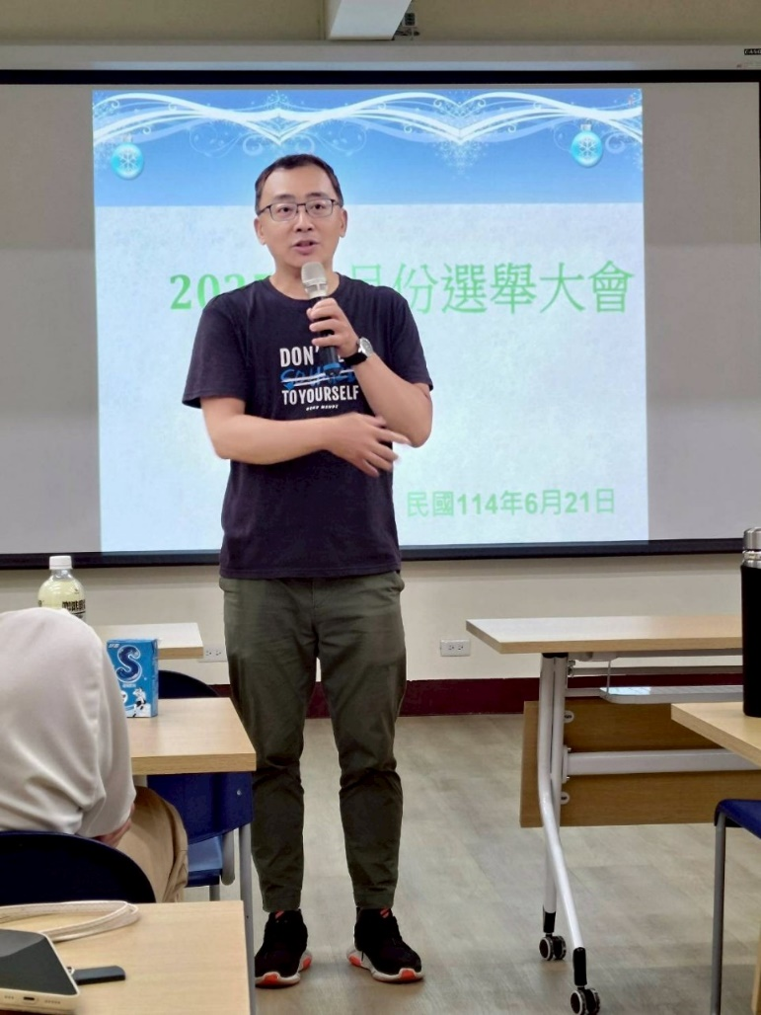 | 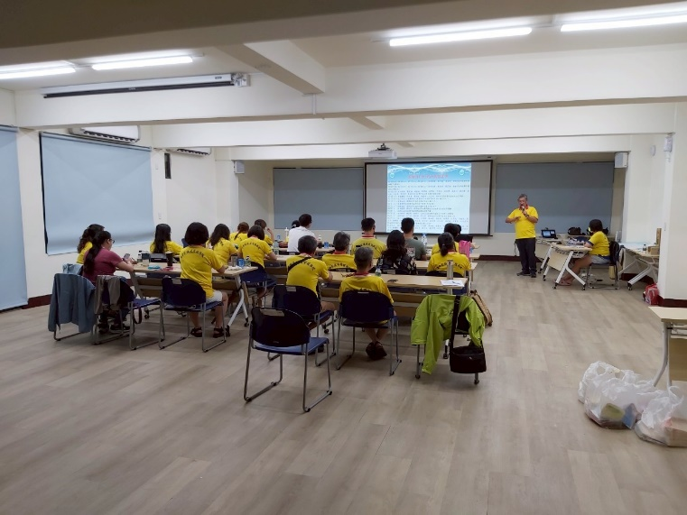
選舉大會開始 | 隊長說明選舉流程
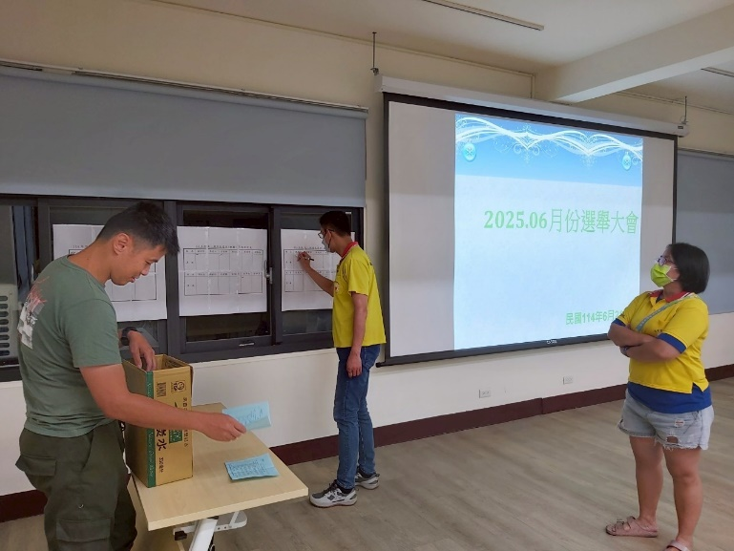 | 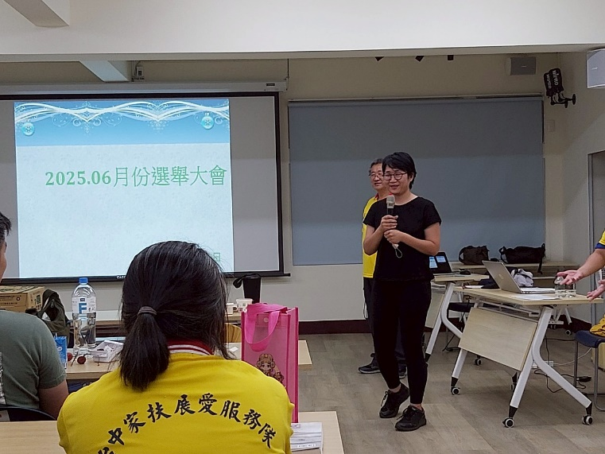
投票後開始唱票  初選前3高票：素卿(14)、閔宇(12)、子鈴(5)  複選前2高票:素卿(8)、子鈴(8)  第2次複選：素卿(16)、子鈴(7) | 新志工自我介紹，歡迎芷瑄加入展愛隊

